Лабораторная работа № 1
«Линейные программы»

Цель работы: Создать линейную программу на языке программирования C#

Задание: Написать программу для расчета по двум формулам. Результаты вычисления по обеим формулам должны совпадать.

Вариант 9

Краткая теория.

В данной лабораторной работе был использован класс Console, предоставляющий стандартные потоки для консольных приложений: входной, выходной и поток сообщений об ошибках. Этот класс не наследуется.
Метод Math предоставляет константы и статические методы для тригонометрических, логарифмических и иных общих математических функций.
Методы Convert используются для преобразования одних типов данных в другие.
Метод Parse нужен для преобразования строки в определенный тип. При этом подразумевается, что в строке записано строковое представление именно этого типа.

Изображение блок-схемы:

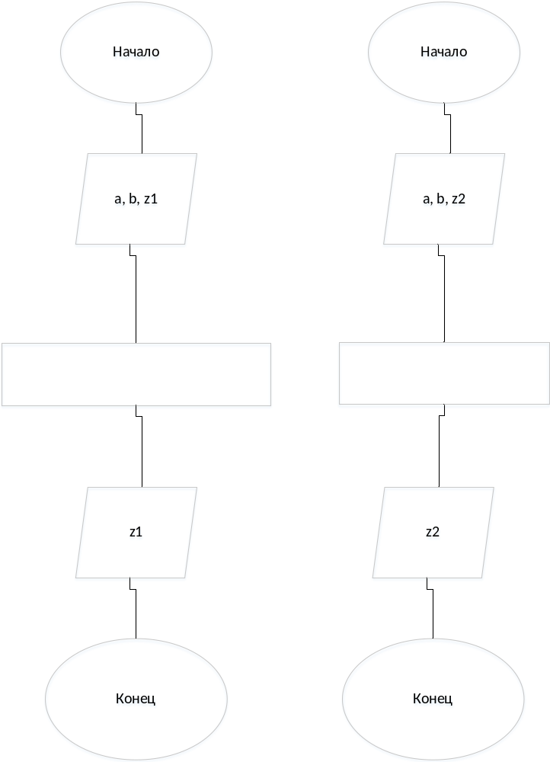

Рисунок 1 − Блок-схема программы

Исходный код:

class Program
{
static void Main(string[] args)
{
double a,b,z1,z2;
Console.WriteLine("Введите число a");
a = Convert.ToDouble(Console.ReadLine());
Console.WriteLine("Введите число b");
b = Convert.ToDouble(Console.ReadLine());
z1 = Math.Pow((Math.Cos(a) - Math.Cos(b)), 2) - Math.Pow((Math.Sin(a) - Math.Sin(b)), 2);
Console.WriteLine("z1=" + z1);
z2 = -4 * (Math.Sin((a - b) / 2) * Math.Sin((a - b) / 2)) * Math.Cos(a + b);
Console.WriteLine("z2=" + z2);
Console.ReadLine();
}
Запуск программы:

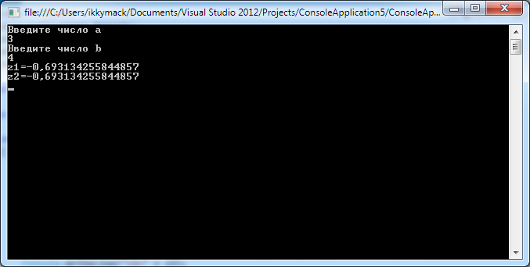

Рисунок 2 − Запуск программы

Контрольные вопросы:

- Для чего нужен класс Console?
- В чем разница между методом Parse и классом Convert?
- Для чего используются методы Console.WriteLine и Console.ReadLine?
- С помощью какого метода можно выполнять математические функции?
- Для чего используется метод Convert.ToDouble?

Вывод: В данной лабораторной работе была создана линейная программа для расчета по двум формулам.

